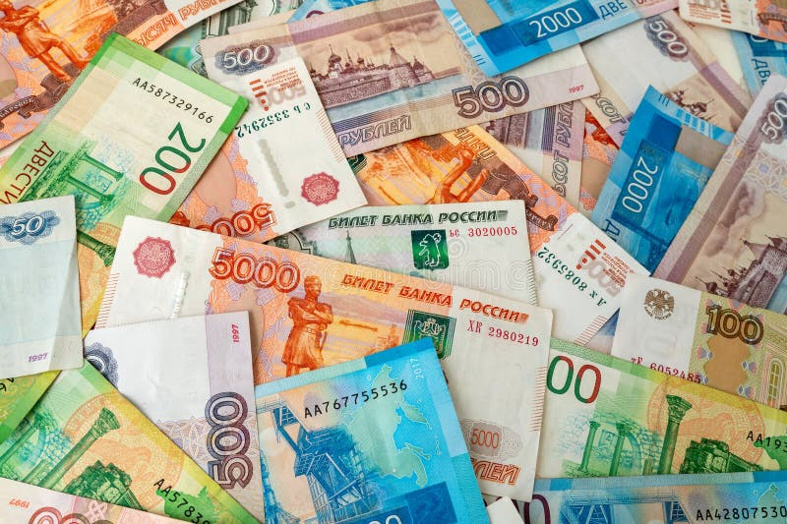
ДЕНЬГИ
В РОССИИ ВСЕ РАСЧЁТЫ ВЕДУТСЯ ТОЛЬКО В РОССИЙСКИХ РУБЛЯХ.

Наличные рубли: самый надёжный способ оплаты
Это единственный способ, который принимают абсолютно везде — от крупных сетевых магазинов до маленьких лавок и транспорта.

Карты российской платёжной системы «Мир»
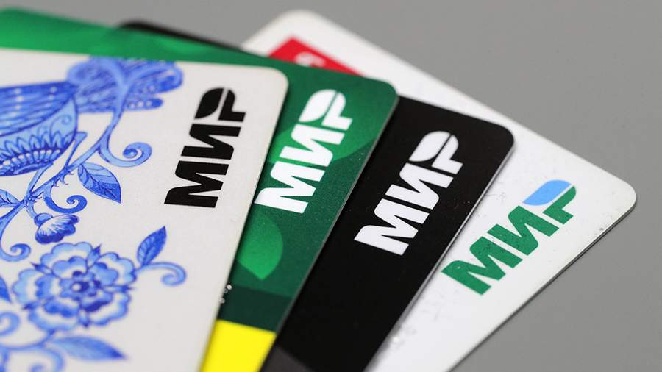
Иностранный гражданин может открыть счёт в российском банке и получить такую карту по паспорту.

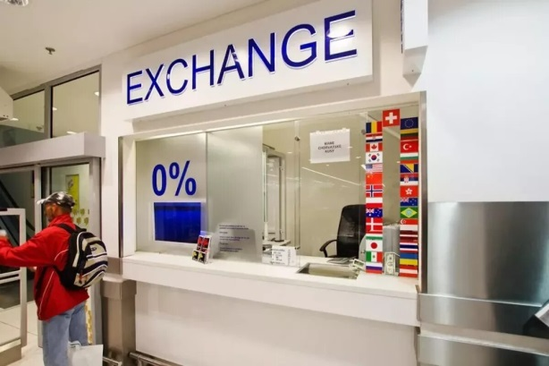
Обмен валюты
Иностранную валюту можно обменять на рубли в любом банке. При себе необходимо иметь паспорт.

